ACTIVIDAD: Dioses, héroes y poderes mágicos
GRUPO AL QUE VA DIRIGIDO: 1º ESO

EXPLICACIÓN DE LA ACTIVIDAD

Esta actividad consiste en realizar un pequeño proyecto mediante el cual pretendemos que los alumnos se animen a compartir sus experiencias tras la lectura de mitos y la realización de un plan de trabajo en pequeños grupos. Para ello, he elaborado un cuaderno de trabajo que se organiza en diferentes tareas que los alumnos deben ir realizando.
CUADERNO DE TRABAJO
Dioses, héroes y poderes mágicos
- ¿QUÉ APRENDERÁS?
- ¿QUÉ MATERIALES NECESITARÁS?
- TAREAS
- Tarea 1. Escuchamos la propuesta del Profesor/a.
- Tarea 2. Organizamos nuestro equipo de trabajo
- Tarea 3. Trazamos nuestro plan de trabajo
- Tarea 4. Organizar el trabajo.
- Tarea 5. Elaboración del trabajo
- Tarea 6. La exposición oral
- Tarea 7. ¡En vivo y en directo!
- Tarea 8. Generalización
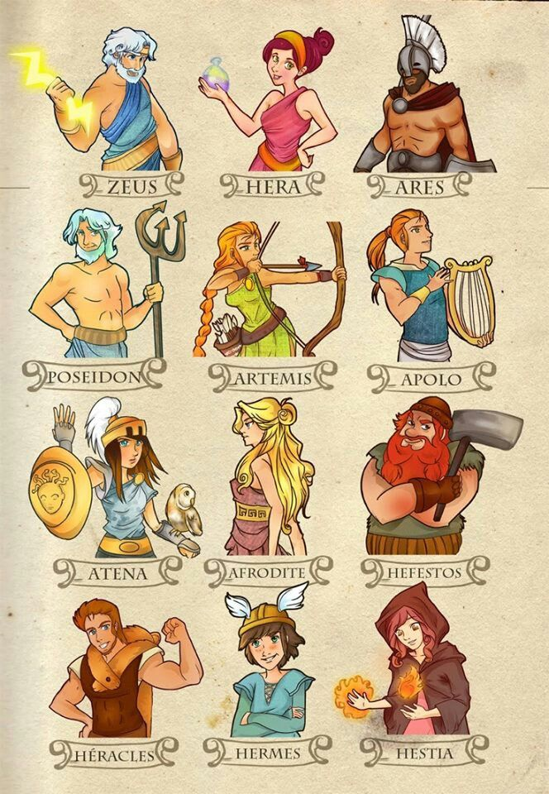
- Tarea 9. Valoramos el proyecto de trabajo
- Tarea 10. Coevaluación
4. EVALUACIÓN

A esta actividad voy a dedicar una hora semanal hasta la finalización de la misma.
El proyecto consta de diferentes fases:
- Distribución de la clase en grupos, elección de un coordinador que organice y revise el trabajo en cada grupo.
- Reparto de dos mitos por grupos. Tras la lectura de ellos deberán realizar el cuaderno de trabajo. Las tareas que se proponen combinan diferentes tipos de actividades:
- Actividad de inicio y motivación.
- Lectura de un fragmento del libro Percy Jackson y el ladrón del rayo de Rick Riordan.
- Imágenes de dioses y personajes mitológicos.

- Actividades de desarrollo: Realización de las diferentes fases del proyecto:
- Lectura de mitos.
- Tareas de investigación.
- Realización de las actividades que se proponen:
- Expresiones mitológicas que utilizamos en nuestra vida diaria.
- El arte y la mitología (cuadros y esculturas vinculados con la mitología).
- Actividades finales: Preparación de guiones para la realización de una exposición sobre los dos mitos trabajados.
- Exposición final de sus trabajos (Story bird, adobe spark, power point o similar).

Este proyecto pretende animar a la lectura a través de la mitología, ya que suele ser un tema que resulta muy atractivo al alumnado, así como la combinación de diferentes tipos de actividades:
- Lecturas grupales.
- Actividades que combinan textos e imágenes.
- Tareas de investigación.
- Uso de las nuevas tecnologías.
- Exposiciones orales tras la preparación de un guion.

Por otra parte, he optado por el uso de la biblioteca como el lugar de trabajo de este pequeño proyecto, ya que considero que es el espacio más idóneo para llevar a cabo actividades de animación y fomento de la lectura.

